**HƯỚNG TỚI KỈ NIỆM NGÀY NHÀ GIÁO VIỆT NAM 20/11/2023**

Hướng tới kỉ niệm ngày Hiến chương các nhà nhà giáo Việt Nam, lớp 9C đã tích cực hưởng ứng các hoạt động chào mừng do Đoàn Đội và nhà trường tổ chức.

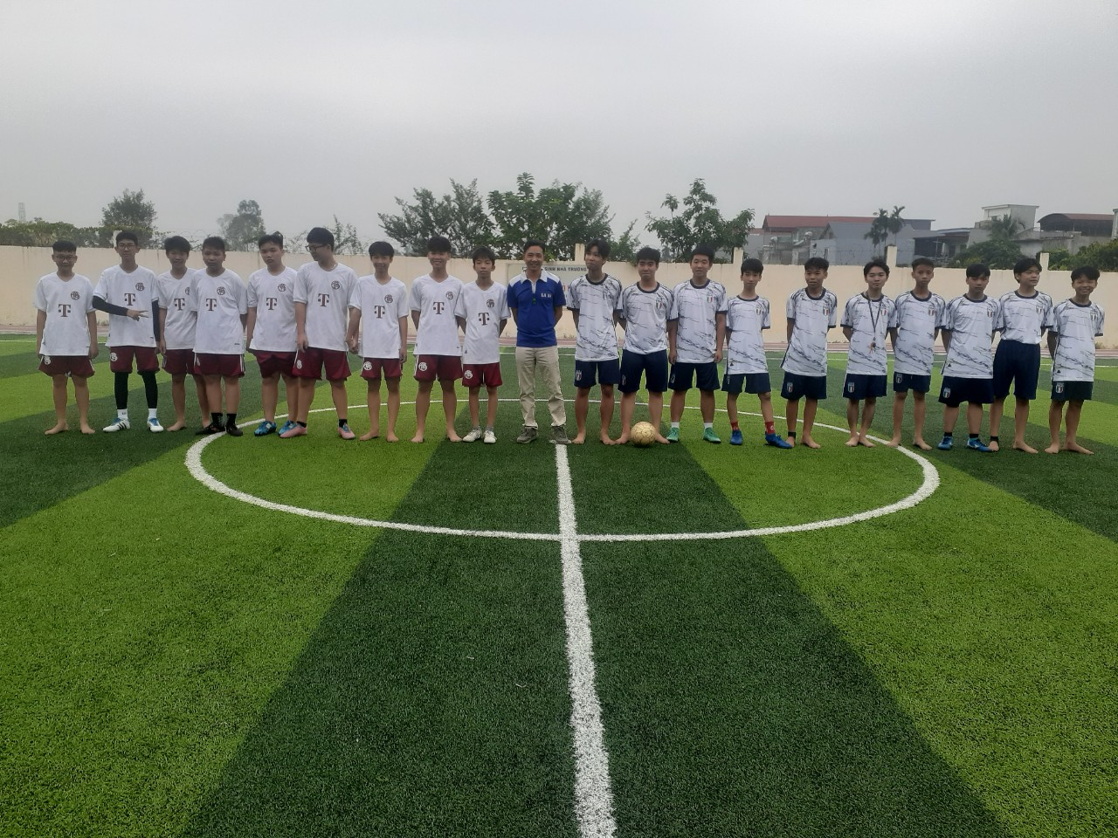

**Đá bóng**

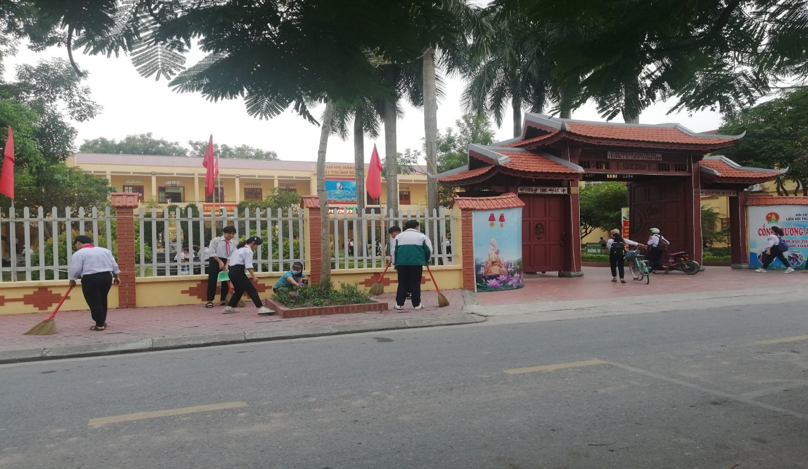

**Tham gia dọn vệ sinh**

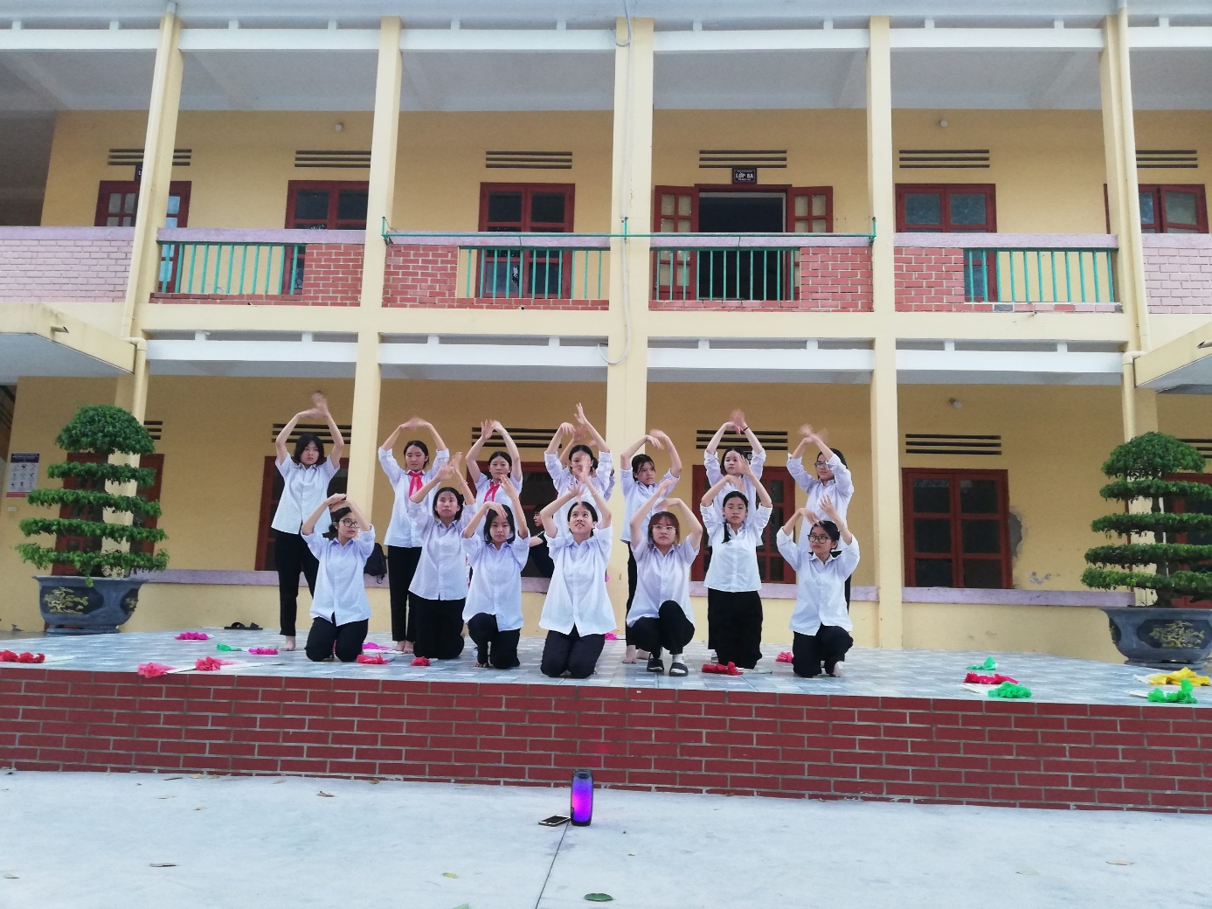

**Múa hát tập thể**